Concours Inter CVC - CVL

Objectif :
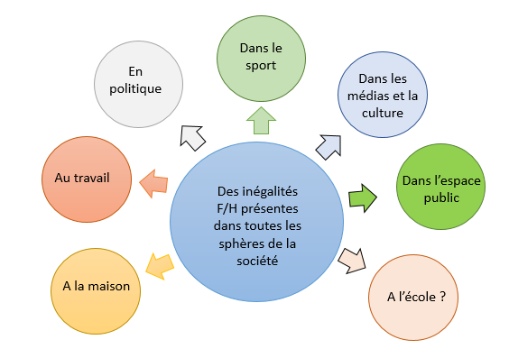
Réfléchir et agir en faveur de l’égalité Hommes – Femme.

Concours selon 2 catégories (collège, lycée) autour de ces thèmes selon des groupes ayant chacun 2 « bulles » de réflexion :
- Thème 1 (Fabrice) : à la maison et au travail.
- Thème 2 (Aline) : en politique et dans le sport.
- Thème 3 (Caroline et Marie) : dans les médias et la culture ainsi que dans l’espace public.

L’objet de ce concours est la réalisation d’affiches et/ou de vidéos de saynètes permettant de penser l’égalité filles-garçons selon 3 temps :

① « Passé » : | ② « Présent » : | ③ « Au quotidien » (Véronique) :
L’égalité existe-t-elle ? Comment se manifestent les formes d’inégalités ? | Comment lutter contre les inégalités Hommes-Femmes dans ces différents lieux, ces différentes institutions ? | Au sein de l’école, ces inégalités se retrouvent-elles ? Comment l’école lutte contre elles ? De quelle façon l’école peut favoriser l’égalité entre les Hommes et les Femmes ?  Qu’est-ce que ce travail peut changer ?

Déroulement :
Affiches (maximum 5 par CPE référent)
Vidéos de saynètes

Durée :
Lancement le 18 janvier 2018,
Remise des affiches/vidéos courant mars 2018
Votes le 12 avril 2018.

Récompenses :

 | Collège | Lycée
1er prix | Bon Fnac 100 € | Bon Fnac 100 €
2ème prix | Bon Fnac 50 € | Bon Fnac 50 €

